
计算机与信息学院
Python程序设计实验报告

专 业 班 级 | 智科四班
学生姓名及学号 | 张昱晨 2024218591
课程教学班号 | 003
任 课 教 师 | 李永瑞
实验指导教师
实验地点
2024 ~2025 学年第 一 学期

说 明
实验报告是关于实验教学内容、过程及效果的记录和总结，因此，应注意以下事项和要求：
1．每个实验单元在4页的篇幅内完成一份报告。“实验单元”指按照实验指导书规定的实验内容。若篇幅不够，可另附纸。
2、各实验的预习部分的内容是进入实验室做实验的必要条件，请按要求做好预习。
3．实验报告要求：书写工整规范，语言表达清楚，数据和程序真实。理论联系实际，认真分析实验中出现的问题与现象，总结经验。
4．参加实验的每位同学应独立完成实验报告的撰写，其中程序或相关的设计图纸也可以采用打印等方式粘贴到报告中。严禁抄袭或拷贝，否则，一经查实，按作弊论取，并取消理论课考试资格。
5．实验报告作为评定实验成绩的依据。

实验序号及名称：实验1 Python基础——程序控制结构与函数
实验时间∶ 2025年10月 日
预习内容
一、实验目的和要求∶
1. 掌握判断结构的语法

2. 掌握循环结构的语法

3. 掌握函数编程
二、实验任务∶
1. 分支结构：
编写代码：利用 if 判断来制作一个猜数字的小游戏 问题描述：程序运行时，系统在指定范围内生成一个随机数字，然后用户进行猜测，并根据用户输入进行必要的提示（right, too large, too small），如果猜 对则提前结束程序，如果未有猜对，提示游戏结束并给出正确答案。

2. 循环结构：
编写代码：利用 while 循环判断来制作一个猜数字的小游戏 问题描述：程序运行时，系统在指定范围内生成一个随机数字，然后用户进行猜 测，并根据用户输入进行必要的提示（right, too large, too small），如果猜对则提前结束程序，如果次数用完仍没有猜对，提示游戏结束并给出正确答案。

3. 函数结构：
（1）设计函数用来计算斐波那契数列中小于参数 n 的所有值。
（2）利用列表实现筛选法求素数 问题描述：编写程序，输入一个大于 2 的自然数，然后输出小于该数字的所有素 数组成的列表。
（3）编写函数：判断回文，也就是正读反读都一样的字符串 例如：abcba”
（4）编写函数：随机产生包含 n 个整数的列表，返回一个元组，其中第一个 元素为所有参数的平均值，其他元素为所有参数中大于平均值的整数。 例如： 随机产生长度为 3 的列表[2, 1, 3]，输出为（2.0, 3）
（5） 编写函数：一年 365 天， 每周工作 5 天，休息 2 天，休息日水平下降 0.01，工作日要努力到什么程度一年后的水平才与每天努力 1%所取得的效果（即 37.78 倍）一样呢？
4. Lambda表达式：
查找两个字符串首尾交叉的最大子串长度，连接两个字符串，首尾交叉部 分只保留一份。例如，1234和2347连接为12347 要求：程序中使用lambda表达式以及函数

三、实验准备方案，包括以下内容：
（硬件类实验：实验原理、实验线路、设计方案等）
（软件类实验：所采用的核心方法、框架或流程图及程序清单）

本实验属于软件类实验
对于分支和循环结构的猜数游戏：
其核心方法：
1. 随机数生成：即利用random模块的randint()函数在 1-100 范围内生成随机整数作为目标数字，确保游戏的随机性。
2. 分支逻辑的判断：使用if-elif-else条件判断结构，对比用户输入值与目标数字的大小，实现 "猜对 / 太大 / 太小" 的用户反馈。
3. 异常处理机制：使用try-except语句来捕获用户输入的非整数的错误，避免程序因无效输入而崩溃，增强代码的健壮性和用户体验。
程序流程图：
开始
↓
生成随机数(1-100)
↓
设置max_chances=20，current=0
↓
简单用户交互后进入主循环
↓
current < 20 ? 否─→ 打印"游戏结束，答案是X" → 结束
↓
是
↓
接收用户输入
↓
输入是整数 ? 否─→ 提示"请输入有效整数" → 回到接收输入
↓
是
↓
current = current + 1
↓
猜测值 == 答案 ? 是─→ 打印"猜对了，用了N次" → 结束
↓
否
猜测值 < 答案 ?
是 │ 否
↓ ↓
打印"太小，剩余M次" 打印"太大，剩余M次
↓
回到"current < 20?"判断
对于函数结构：
斐波那契数列：
核心方法：利用斐波那契数列 “每个数等于前两个数之和” 的特性，通过a, b = b, a + b的赋值语句实现迭代（每次更新后，a变为原来的b，b变为原来的a + b）；循环生成新的数列项时，通过判断新生成的b是否超过n来终止循环（若b > n，则停止生成，确保列表中所有数均≤n）
程序流程图：
开始
↓
用户输入n（通过try-except确保输入为整数）
↓
调用Fibonacci(n)函数
↓
函数内部初始化：
Fib_list = 空列表
a = 1, b = 1（初始值）
↓
判断初始值是否加入列表：
若a ≤ n → 将a加入Fib_list
若b ≤ n → 将b加入Fib_list
↓
进入循环生成后续项：
↓
更新a和b：a, b = b, a + b
↓
判断b > n？
是 │ 否
↓ ↓
退出循环 将b加入Fib_list
↓
回到“更新a和b”步骤
↓
函数返回Fib_list
↓
打印斐波那契数列列表
↓
结束

生成素数列表:
核心方法：首先构建 is_Prime(n) 函数以判断一个数是否为质数，即从2开始循环到int(n**0.5) + 1（n 的平方根取整加 1），检查是否存在能整除 n 的数：若存在，则 n 不是质数，返回False。若循环结束后无除数，则 n 是质数，返回True；接着构建 get_primes_list(n) 函数并结合 is_Prime(n) 函数以生成小于 n 的所有质数列表
程序流程图：
开始
│
├─> 进入循环（while True）
│ │
│ ├─> 尝试接收用户输入n，并转换为整数
│ │ │
│ │ ├─> 若输入无效（非整数）→ 触发ValueError
│ │ │ │
│ │ │ └─> 打印"输入错误，请重新输入" → 回到循环开头
│ │ │
│ │ └─> 若输入有效（是整数）
│ │ │
│ │ ├─> 调用get_primes_list(n)生成质数列表
│ │ │ │
│ │ │ ├─> 遍历0到n-1的每个数i
│ │ │ │ │
│ │ │ │ ├─> 调用is_Prime(i)判断i是否为质数
│ │ │ │ │ │
│ │ │ │ │ ├─> 若i ≤ 1 → 返回False
│ │ │ │ │ │
│ │ │ │ │ └─> 若i > 1 → 检查2到√i之间是否有除数
│ │ │ │ │ │
│ │ │ │ │ ├─> 有除数 → 返回False
│ │ │ │ │ │
│ │ │ │ │ └─> 无除数 → 返回True
│ │ │ │ │
│ │ │ │ └─> 若i是质数 → 添加到列表
│ │ │ │
│ │ │ └─> 返回质数列表
│ │ │
│ │ ├─> 打印质数列表
│ │ │
│ │ └─> 退出循环
│ │
└─────┴─> 结束

判断回文字符串：
核心方法：字符串预处理：通过replace()和lower()方法，去除字符串中的空格并转换为小写，消除无关因素干扰，确保判断的准确性；“反转比较”：回文的本质是 “正序与倒序完全相同”，因此通过比较 “处理后的字符串” 和 “其反转字符串” 是否一致来判断。

程序流程图：
开始
│
├─> 获取用户输入的字符串 s1
│
├─> 调用 is_palindrome(s1) 函数
│ │
│ ├─> 对 s1 进行预处理：
│ │ ├─> 移除所有空格（s.replace(" ", "")）
│ │ └─> 转换为全小写（.lower()）→ 得到 pre_processed
│ │
│ ├─> 判断：pre_processed 是否等于其反转字符串（pre_processed[::-1]）
│ │ │
│ │ ├─> 是 → 返回 True
│ │ │
│ │ └─> 否 → 返回 False
│ │
├─> 根据函数返回结果：
│ │
│ ├─> 若返回 True → 打印“此字符串为回文”
│ │
│ └─> 若返回 False → 打印“此字符串不是回文”
│
结束
生成小于n的所有素数组成的列表：
核心方法： 生成随机整数列表并计算列表平均值，利用列表推导式遍历原列表，仅保留满足 “大于平均值” 条件的元素；最后返回一个包含 “原列表” 和 “结果元组” 的元组。

程序流程图：
开始
│
├─> 主程序：获取用户输入的自然数n
│
├─> 调用函数random_list_process(n)
│ │
│ ├─> 生成原列表：包含n个1-100的随机整数（original_list）
│ │
│ ├─> 计算平均值：sum(original_list) / n → 得到ave
│ │
│ ├─> 筛选元素：遍历original_list，收集所有i > ave的元素 → 得到above_ave
│ │
│ ├─> 构建返回结果：(original_list, (ave,) + tuple(above_ave))
│ │
│ └─> 返回结果给主程序
│
├─> 主程序接收返回值：original（原列表）和result（结果元组）
│
├─> 打印原列表：print(f"原数列为：{original}")
│
├─> 打印计算结果：print(f"计算结果为：{result}")
│
结束
计算工作日的努力程度：
核心方法：计算一年中工作日和休息日的具体数量，计算休息日的累积影响（=0.99^休息日数量）设工作日每天努力程度为x（即每天水平变为原来的1+x倍），则全年总效果公式为：(1+x)^工作日数量 × 休息日总影响 = 目标倍数（37.78）
程序流程图:
开始
│
├─> 初始化基础参数：
│ ├─ 一年天数=365，每周工作日=5，休息日=2
│ ├─ 休息日影响因子=0.99（下降1%）
│ └─ 目标年度倍数=37.78（每天努力1%的结果）
│
├─> 计算一年中的周数和剩余天数：
│ ├─ 周数=365÷7=52（整数除法）
│ └─ 剩余天数=365%7=1
│
├─> 计算工作日和休息日数量：
│ ├─ 工作日=52×5 + min(剩余天数,5) = 261
│ └─ 休息日=52×2 + max(0,剩余天数-5) = 104
│
├─> 计算休息日总影响：0.99^104（使用pow函数）
│
├─> 求解工作日努力程度x：
│ ├─ 计算 (37.78 ÷ 休息日总影响) 的 (1/261) 次方
│ └─ x = 结果 - 1（转换为倍数）
│
├─> 将x转换为百分比：x×100
│
├─> 返回百分比结果
│
├─> 打印结果：每个工作日需要的努力程度（保留2位小数）
│
结束

lambda表达式:
使用lambda表达式查找连接最大字符子串：
核心方法：使用lambda表达式检查特定长度是否为交叉子串，该 lambda 表达式接收一个长度参数length，通过字符串的切片操作检查str1的最后length个字符是否与str2的前length个字符完全相同（即首尾交叉）；遍历所有可能的长度，找到最大的交叉子串长度；将两个字符串合并，交叉部分只保留一份。
程序流程图：
开始
│
├─> 接收用户输入：第一个字符串str1 和 第二个字符串str2
│
├─> 调用connect_strings(str1, str2)函数
│ │
│ ├─> 计算最大可能交叉长度：max_length = min(len(str1), len(str2))
│ │
│ ├─> 定义lambda表达式is_cross：判断长度为length的子串是否交叉
│ │ （str1最后length个字符 == str2前length个字符）
│ │
│ ├─> 初始化最大交叉长度：cross_length = 0
│ │
│ ├─> 遍历i从0到max_length-1：
│ │ │
│ │ ├─> 若is_cross(i)为True → 更新cross_length = i
│ │ │
│ │ └─> 若为False → 继续遍历下一个i
│ │
│ ├─> 合并字符串：str1 + str2[cross_length:]
│ │
│ └─> 返回结果：(cross_length, 合并后的字符串)
│
├─> 接收函数返回值：max_cross_substring（最大交叉长度）和 connect_str（合并后字符串）
│
├─> 打印：最大子串长度为max_cross_substring
│
├─> 打印：合并后的新字符串为connect_str
│
结束

实验内容
一、实验用仪器、设备：
1.硬件环境：ThinkBook轻薄本 配置：CPU为3.80Ghz，机带RAM为32G

2.软件环境：
操作系统：Windows 11
开发工具：jupyter notebook python 3.9

二、实验内容与步骤（过程及数据记录）：
分支结构：
初始化：导入 random 模块，生成 1-10 的随机目标数字，打印欢迎及游戏提示（提示文字为 1-100，实际范围 1-10）
输入处理：
尝试接收用户输入并转为整数
若输入非整数：提示 “请输入有效的整数！”
若输入有效：获取猜测值
判断结果：
猜测值 == 目标数：提示猜对及答案，程序结束
猜测值 ！= 目标数：提示 “游戏结束！” 并显示正确答案，程序结束
循环结构：
初始化：生成1-100的随机目标数字阶段并设置最大猜测次数（20次），同时设定当前猜测的次数（初始时0次）
主循环（当前次数 < 最大次数时）：
接收用户输入并尝试转换为整数
若输入非整数：提示错误并重新输入
若输入有效：累计猜测次数
条件判断：
猜测值 == 目标数：提示猜对及所用次数，结束程序
猜测值 < 目标数：提示"太小了"及剩余次数
猜测值 > 目标数：提示"太大了"及剩余次数
结束（次数用尽）：
提示游戏结束，显示目标数字

函数结构：
（1）斐波那契数列：
定义函数Fibonacci(n)，实现核心逻辑：
初始化空列表Fib_list用于存储结果；
设置初始值a=1，b=1，判断并添加符合条件的初始项；
通过while循环迭代生成新项，用if b > n控制循环终止；
返回列表Fib_list。
编写用户输入处理代码：
用try-except捕获非整数输入的异常；
确保输入值为有效整数（若输入非整数，提示重新输入）。
（2）生成素数列表：
通过while True循环持续接收用户输入，直到输入有效；
使用try-except捕获非整数输入的ValueError，确保输入为自然数；
接收有效输入 n（大于 2 的自然数）后，调用get_primes_list(n)并打印结果，然后退出循环。
（3）判断回文字符串：
获取用户输入的字符串；
调用 is_palindrome 函数进行判断；
根据函数返回结果，输出 “是回文” 或 “不是回文”。
（4）生成小于n的所有素数组成的列表：
“随机列表生成→平均值计算→条件筛选→多结果返回” 的流程，实现了对随机整数列表的分析功能。其中，函数返回值的设计（同时包含原列表和结果）解决了局部变量无法外部访问的问题，确保用户既能查看原始数据，也能获取分析结果，逻辑清晰且交互友好。
（5）计算工作日的努力程度：
计算一年中工作日和休息日的具体数量，计算休息日的累积影响，并根据推导工作日所需努力程度，设工作日每天努力程度为x（即每天水平变为原来的1+x倍），则全年总效果公式为：
(1+x)^工作日数量 × 休息日总影响 = 目标倍数（37.78），解方程并将x转换成百分比，即得到工作日需要的努力程度。
lambda表达式:
使用lambda表达式查找连接最大字符子串：
首先确定最大可能交叉长度（即它们中较短的那个的长度），然后使用 lambda 表达式检查交叉：即检查第一个字符串的最后 length 个字符是否与第二个字符串的前 length 个字符相同；从最大可能长度开始，依次检查每个可能的长度，找到第一个匹配的长度即为最大交叉长度，最后连接字符串并返回最大交叉字符子串长度和连接后的字符串

三、实验结果分析、思考题解答∶
1. 分支结构：
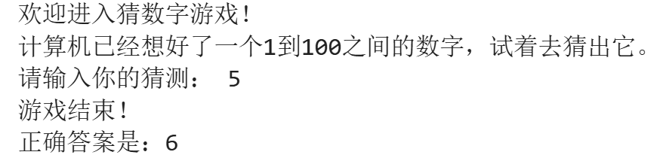
2. 循环结构：
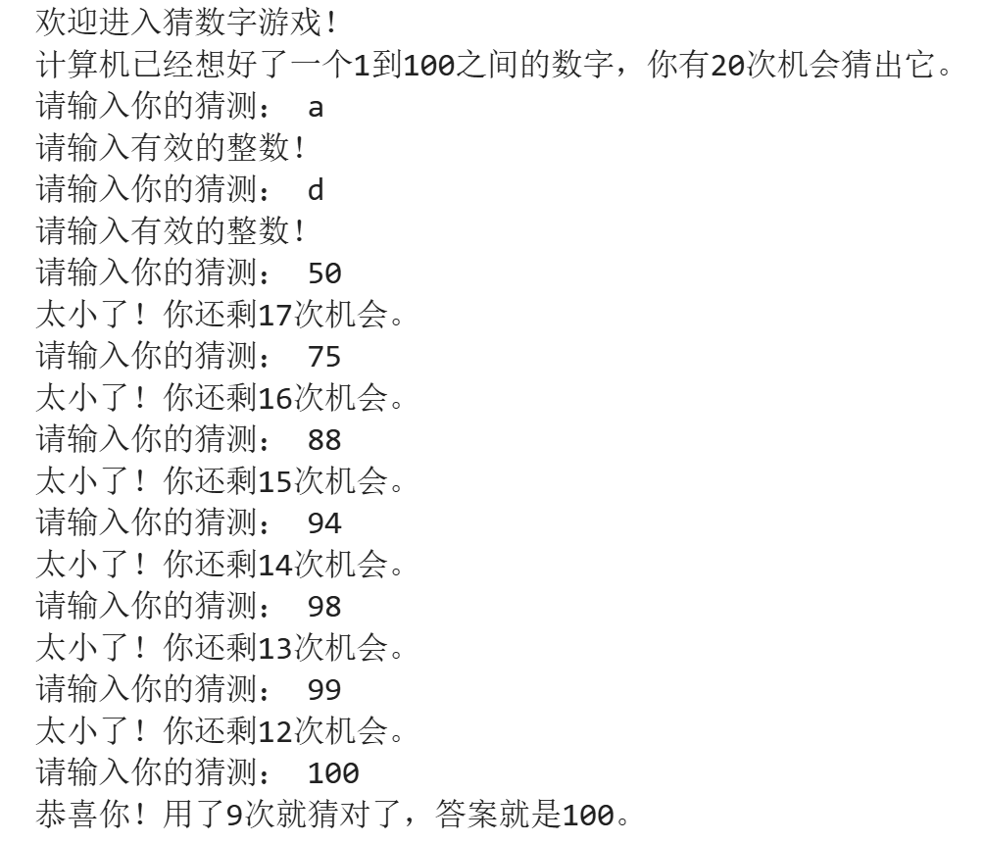
3. 函数结构：
斐波那契数列：
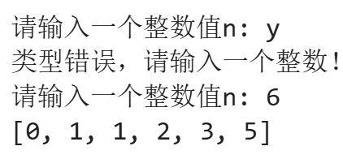
生成小于n的所有素数组成的列表：
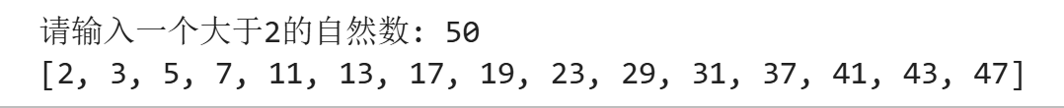
判断回文字符串：
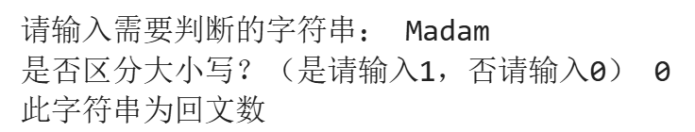
随机列表中挑出大于平均数的元素构成元组：
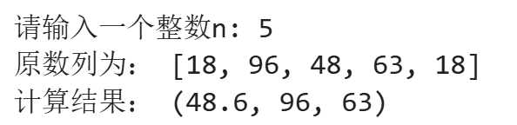
计算工作日的努力程度：
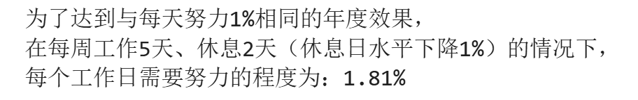
使用lambda表达式查找连接最大字符子串：
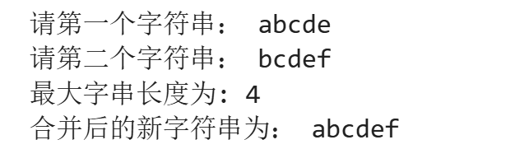

四、感想、体会、建议∶
感想与体会：
编程需兼顾功能与用户体验：猜数字游戏中，最初未考虑非整数输入导致程序报错，添加 try-except 后，用户交互更流畅，深刻体会到 “用户思维” 在编程中的重要性 —— 好程序不仅要能运行，还要好用。
算法优化决定程序效率：筛选素数时，将循环范围从 “2 到 n-1” 优化为 “2 到√n”，大幅减少计算量，意识到算法思路比代码实现更核心，基础算法的优化能直接提升程序性能。
Python 特性提升编程效率：回文判断用processed[::-1]一行实现字符串反转，列表推导式简化筛选逻辑，让我感受到 Python 语法的简洁性，学会善用语言自带工具能事半功倍。
逻辑严谨是编程基础：斐波那契数列生成中，初始值判断、迭代更新顺序的细微偏差会导致结果错误，让我明白编程需逐行推敲逻辑，任何细节疏忽都可能影响整体功能。

实验建议：
功能扩展方向
1.猜数字游戏：增加难度选择模式（简单 / 中等 / 困难对应不同范围和次数），添加历史记录功能记录最佳成绩，输入超出范围时给出针对性提示。
2.函数优化：给素数筛选、斐波那契数列函数添加参数校验（如判断素数函数输入是否为正整数），增强函数通用性。
3.交互体验：所有程序可添加更友好的引导语，如素数筛选时提示 “输入大于 2 的自然数以获取所有小于它的素数”，降低使用门槛。
编程能力提升建议
4.代码复用：将常用功能（如输入校验、随机数生成）封装为通用函数，减少重复代码，提升项目可维护性。
5.语法深化：尝试用更简洁的语法优化现有代码，如用生成器替代列表存储斐波那契数列，减少内存占用。

实验成绩∶

指导教师签名：
2025年10 月5 日
附录（源码）：
分支结构：
import random
# 生成1到10之间的随机数
random_num = random.randint(1, 10)
print("欢迎进入猜数字游戏！")
print(f"计算机已经想好了一个1到10之间的数字，请试着去猜出它。")

while True:
try:
guess = int(input(f"请输入你的猜测："))
break
except ValueError:
print("请输入有效的整数！")
continue
if guess == random_num:
print(f"恭喜你！猜对了，答案就是{random_num}。")
else:
print(f"很遗憾你猜错了，游戏结束")
print(f"正确答案是：{random_num}")
循环结构：
import math

def calculate_daily_effort():
# 相关数据初始化
days_in_year = 365
work_days_per_week = 5
rest_days_per_week = 2
rest_day_factor = 0.99 # 休息日水平下降0.01
target_effect = 37.78 # 每天努力1%一年后的效果
# 计算一年之中的工作日和休息日数量，多余的天数按工作日计算（前5天为工作日）
weeks_in_year = days_in_year // 7
extra_days = days_in_year % 7
work_days = weeks_in_year * work_days_per_week + min(extra_days, work_days_per_week)
rest_days = weeks_in_year * rest_days_per_week + max(0, extra_days - work_days_per_week)
# 计算休息日的总影响
rest_days_effect = pow(rest_day_factor, rest_days)
# 计算工作日需要达到的努力程度
# (1 + x)^work_days * rest_days_effect = target_effect
# => 1 + x = (target_effect / rest_days_effect)^(1/work_days)
required_daily_factor = (target_effect / rest_days_effect) ** (1 / work_days) - 1
# 转换为百分比努力程度
daily_effort_percent = required_daily_factor * 100
return daily_effort_percent

effort = calculate_daily_effort()
print(f"为了达到与每天努力1%相同的年度效果，")
print(f"在每周工作5天、休息2天（休息日水平下降1%）的情况下，")
print(f"每个工作日需要努力的程度为：{effort:.2f}%")
函数结构：
- 斐波那契数列：
def Fibonacci(n):
Fib_list = []
a, b = 0, 1 # 初始值（这里视斐波那契数列首项从0开始）
# 先添加初始值（需判断是否小于等于n）
if a <= n:
Fib_list.append(a)
if b <= n: # 避免n=0时重复添加
Fib_list.append(b)
# 生成斐波那契数列后续项，直到超过n
while True:
a, b = b, a + b # 更新：a变为前一个b，b变为前a+b
if b >= n:
break # 超过n则停止
Fib_list.append(b)
return Fib_list
while True:
try:
n = int(input("请输入一个整数值n:"))
print(Fibonacci(n))
break
except ValueError:
print("类型错误，请输入一个整数！")
continue
- 利用列表实现筛选法求素数
import math
# 判断素数的函数
def is_Prime(n):
if n <= 1:
return False
for i in range(2, int(n ** 0.5) + 1):
if n%i == 0:
return False
return True
# 获取素数列表的函数
def get_primes_list(n):
primes = []
for i in range(n):
if is_Prime(i):
primes.append(i)
return primes
while True:
try:
n = int(input("请输入一个大于2的自然数:"))
print(f"小于这个数字的所有素数组成的列表为:",get_primes_list(n))
break
except ValueError:
print("输入错误，请重新输入一个大于2的自然数！")
continue
- 判断回文字符串
def is_palindrome(s,is_Case_Sensitive):
# 预处理：去除字符串中的空格（并将其转换为小写）
if is_Case_Sensitive:
pre_processed = s.replace(" ", "")
else:
pre_processed = s.replace(" ", "").lower()
return pre_processed == pre_processed[::-1] # 将字符串反转，并与原字符串进行比较

s1 = input("请输入需要判断的字符串：")
is_case_sensitive = int(input(f"是否区分大小写？（是请输入1，否请输入0）"))
if is_palindrome(s1,is_case_sensitive):
print("此字符串为回文字符串")
else:
print("此字符串不是回文字符串")
- 生成小于n的所有素数组成的列表
import random

def randon_list_process(n):
# 生成含n个取值范围为1到100的元素的列表
List = [random.randint(1, 100) for _ in range(n)]
ave = sum(List) / n
# 利用列表推导式筛选出列表中大于平均数的所有元素
above_ave = [i for i in List if i > ave]
# 返回原数列和需要输出的元组
return List, (ave,) + tuple(above_ave)

n = int(input(f"请输入一个整数n:"))
original_list, result = randon_list_process(n)
print(f"原数列为：",original_list)
print(f"计算结果：",result)

5. 计算工作日的努力程度
import math

def calculate_daily_effort():
# 相关数据初始化
days_in_year = 365
work_days_per_week = 5
rest_days_per_week = 2
rest_day_factor = 0.99 # 休息日水平下降0.01
target_effect = 37.78 # 每天努力1%一年后的效果
# 计算一年之中的工作日和休息日数量，多余的天数按工作日计算（前5天为工作日）
weeks_in_year = days_in_year // 7
extra_days = days_in_year % 7
work_days = weeks_in_year * work_days_per_week + min(extra_days, work_days_per_week)
rest_days = weeks_in_year * rest_days_per_week + max(0, extra_days - work_days_per_week)
# 计算休息日的总影响
rest_days_effect = pow(rest_day_factor, rest_days)
# 计算工作日需要达到的努力程度
# (1 + x)^work_days * rest_days_effect = target_effect
# => 1 + x = (target_effect / rest_days_effect)^(1/work_days)
required_daily_factor = (target_effect / rest_days_effect) ** (1 / work_days) - 1
# 转换为百分比努力程度
daily_effort_percent = required_daily_factor * 100
return daily_effort_percent

effort = calculate_daily_effort()
print(f"为了达到与每天努力1%相同的年度效果，")
print(f"在每周工作5天、休息2天（休息日水平下降1%）的情况下，")
print(f"每个工作日需要努力的程度为：{effort:.2f}%")

4.(1) 使用lambda表达式查找连接最大字符子串
def connect_strings(str1, str2):
# 计算可能重叠的最大长度
max_length = min(len(str1),len(str2))
# 通过lambda表达式来判断length长度的字符串是否为交叉子串
is_cross = lambda length : str1[-length:] == str2[:length]
# 最大的交叉长度，初始时为0
cross_length = 0
for i in range(max_length):
if is_cross(i):
cross_length = i
return cross_length, str1 + str2[cross_length:]

str1 = input("请第一个字符串：")
str2 = input("请第二个字符串：")

max_cross_substring,connect_str = connect_strings(str1, str2)
print(f"最大字串长度为:", max_cross_substring)
print(f"合并后的新字符串为：",connect_str)

